МІНІСТЕРСТВО ОСВІТИ І НАУКИ УКРАЇНИ

СУМСЬКИЙ ДЕРЖАВНИЙ УНІВЕРСИТЕТ

ЦЕНТР ЗАОЧНОЇ, ДИСТАНЦІЙНОЇ ТА ВЕЧІРНЬОЇ ФОРМ НАВЧАННЯ

КАФЕДРА КОМП’ЮТЕРНИХ НАУК

ДИПЛОМНА РОБОТА

на тему:

«Інформаційне та програмне забезпечення інтернет-магазину комп'ютерної техники "ВАДИКОМ"»

Завідувач
випускаючої кафедри Довбиш А.С.

Керівник роботи Шелехов І.В.

Студента групи Ін.сдн-41Кс Попов Д.О.

Нормоконтроль Проценко О.Б.

СУМИ 2015

РЕФЕРАТ

Записка: 59 стoр., 13 рис., 3 табл., 2 діаграми, 2 додаток, 10 джерел.
Об’єкт дослідження — інтернет-магазин комп'ютерної техніки "ВАДИКОМ".
Мета роботи — проаналізувати специфіку діяльності Інтернет магазинів, їх відмінності від звичайних магазинів, розробити web-сайт та базу даних інтернет-магазину комп'ютерної техніки "ВАДИКОМ".
Методи дослідження — інформаційні технології проектування комерційних web-ресурсів.
Результати — розроблено інтернет-магазин комп'ютерної техніки "ВАДИКОМ" в мережі Інтернет, шляхом створення Web-сервера для продажу товарів і послуг іншим користувачам мережі Інтернет. Інтернет магазин - це співтовариство територіально роз'єднаних співробітників магазина (продавців, касирів) і покупців, які можуть спілкуватися і обмінюватися інформацією через електронні засоби зв'язку при повній (або мінімальній) відсутності особистого прямого контакту. Електронна торгівля у Інтернет магазині ґрунтується на тій же структурі, що і традиційна торгівля. Переваги Інтернет магазина перед реальним очевидні. Зменшується чисельність персоналу за рахунок скорочення об'єму взаємодії з клієнтами, оренда дискового простору і розміщення «електронної вітрини» дешевше і простіше за оренду торгових приміщень і розміщення товарів на полицях, немає потреби в касовому обслуговуванні і т.д.

ІНФОРМАЦІЙНІ ТЕХНОЛОГІЇ,ІНТЕРНЕТ- МАГАЗИН, БАЗА ДАНИХ,WEB-СЕРВЕР,ЕЛЕКТРОННА ТОРГІВЛЯ

ЗМІСТ
ВСТУП 5
1 ЗАГАЛЬНИЙ ОГЛЯД ІНТЕРНЕТ-МАГАЗИНІВ 6
1.1 Інтернет-магазини та їх особливості. 6
1.2. Класифікація Інтернет – магазинів. 7
1.3 Аналіз програмних засобів для проектування електронних магазинів. 9
1.4 Постановка задачі. 13
2 ІНФОРМАЦЙНІ ТЕХНОЛОГІЇ КОМЕРЦІЙНИХ ІНТЕРНЕТ РЕСУРСІВ 14
2.1 Структура побудови Інтернет-магазину. 14
2.2 Аналіз платіжних систем. 17
2.3 Інформаційна модель дій користувача в Інтернет Магазині. 23
3 ПРОГРАМНЕ ЗАБЕЗПЕЧЕННЯ ІНТЕРНЕТ-МАГАЗИНУ 28
3.1 Організація діяльності Інтернет-магазину. 28
3.2 Структура бази даних. 32
3.3 Короткий опис програмної реалізації. 35
3.4 Розробка клієнтської частини інтернет-магазину. 36
ВИСНОВКИ 45
СПИСОК ЛІТЕРАТУРИ 46
ДОДАТКИ 47
ДОДАТОК A 47
ДОДАТОК B 54

ВСТУП

Розробка Інтернет-магазину та його використання є актуальним питанням на сьогоднішній день, оскільки мільйони людей щодня, не виходячи з дому, купують різні товари в електронних магазинах. В світі, а зокрема в Україні величезними темпами росте кількість користувачів Інтернет і, як наслідок, кількість «електронних» покупців.
Інтернет зближує, реакція на будь-яку подію поступає практично негайно, а відстані зникають. Інтернет - магазини істотно зменшують витрати виробника, заощадивши на утриманні звичайного магазина, розширюють ринки збуту, так само як і розширює можливість покупця - купувати будь-який товар у будь-який час в будь-якій країні, в будь-якому місті, у будь-який час доби. Це дає Інтернет-магазинам перевагу перед звичайними магазинами. Цей момент є істотним під час переходу виробників із «звичайної» торгівлі на «електронну» [1].
Інтернет - магазини, що пережили кризу, укріпили свої позиції на ринку, за рахунок скуповування менш вдалих конкурентів. Гіганти оффлайнового бізнесу, в 1999 році що коштували в десятки разів дешевше за своїх онлайнових побратимів, після кризи теж дістали можливість вийти на ринок Інтернету, запропонувавши вищу якість послуг і гучне ім'я.
В Україні у сфері електронної комерції традиційно працюють фірми по наданню послуг доступу в Інтернет: web-портали, пошукові машини, служби web-пошти, нові Інтернет - агентства. Тут немає ні лідерів оффлайнового ринку, ні представництв крупних міжнародних Інтернет –компаній [8].
З всього вище сказаного однозначно зрозуміла актуальність питання дослідження Інтернет-магазину та його розробки з використанням сучасних Internet-технологій. В рамках дипломного проекту перед нами було поставлено завдання розробити Web-сайт «Інтернет-магазин».

1 ЗАГАЛЬНИЙ ОГЛЯД ІНТЕРНЕТ-МАГАЗИНІВ
1.1 Інтернет-магазини та їх особливості
Інтернет - магазин (електронний магазин, онлайновий магазин) - це програмний комплекс, який дозволяє продавати товари чи послуги через мережу Інтернет та автоматизувати управління бізнес-процесами. Електронні магазини об'єднують елементи прямого маркетингу та традиційної торгівлі. Основними відмінностями Інтернет-магазину від традиційного є інтерактивність, велика кількість інформації та асортименту продукції і персоналізований підхід до кожного відвідувача. Найбільшим недоліком електронних магазинів є те, що не можна торкнутися товару та оцінити його візуально. Проте, цей недолік з успіхом компенсується великою кількістю інформації, яку не зможе надати продавець в традиційному магазині.
Електронна торгівля у віртуальному магазині ґрунтується на тій же структурі, що і традиційна торгівля [1].

Таблиця 1.1. Порівняльна характеристика
традиційної і електронної торгівлі
Традиційний магазин | Інтернет – магазин
Торговий зал | Інтернет – магазин
Ходьба покупця по торговому залу і огляд товарів на полицях магазина | Перегляд покупцем сторінок сервера
Особистий контакт покупця з продавцем (консультація) | Консультація у продавця (при необхідності) по комп'ютерній мережі або по телефону
Вибір покупцем товару | Вибір покупцем товару
Замовлення товару | Замовлення товару через сервер
Виписка продавцем і вручення покупцеві рахунку на оплату | Пересилка продавцем по комп'ютерних мережах покупцеві рахунку на оплату
Оплата покупцем рахунку на товар в касі магазина готівкою або банківською картою | Оплата покупцем рахунку по якій-небудь системі електронних платежів (банківська карта, електронний чек, цифрові гроші, електронні гроші)

Основними функціями електронного магазину є:
- надання якомога повнішої інформації про представлені товари та послуги;
- прийом та обробка замовлень;
- персоналізація відвідувачів;
- проведення платежів (за умови підключення до платіжної системи);
- збір та аналіз статистичної інформації.
Інтернет - магазин - це сайт, оснащений он-лайн-вітриною, що дозволяє приймати замовлення не тільки по телефону, але і через сайт на електронну пошту.
Інтернет - магазин дозволяє оформляти взаєморозрахунки з покупцями, як за готівку, так і за безготівковим розрахунком з можливістю роздруківки рахунку-фактури і вибором «з ПДВ» і «без ПДВ»
Інтернет-магазин також включає всі функції вирішення корпоративного сайту, що дозволяє в рамках цього рішення сумістити повноцінний корпоративний сайт з роздрібним або оптовим Інтернет-магазином.
Інтернет - магазин підійде для тих, хто хоче ефективно почати продажі, швидко і недорого організувавши он-лайн-вітрину з функцією замовлення товарів через Інтернет.

1.2. Класифікація Інтернет – магазинів
Класифікувати Інтернет-магазини можна по різних критеріях[2,5].
- Класифікація по моделі бізнесу:
- онлайновий магазин: поєднання оффлайнового бізнесу з онлайновим (коли Інтернет-магазин був створений на основі реальної торгової структури, що вже діяла).
- По відношенню з постачальниками:
- мають власний склад (наявність реальних товарних запасів) ;
- працюють по договорах з постачальниками (відсутність значних власних запасів).
- Класифікація по товарному асортименту - книги, аудіо, відеокасети, CD, DVD, комп'ютерна, побутова техніка, мобільні телефони.Серед методів роздрібного продажу товарів в мережі можна виділити:
- Інтернет-магазини (автоматичні магазини);
- Web-вітрини;
- торгові автомати.
Інтернет-вітрина – швидше це рекламний сервер. На вітрині викладають інформацію про товари, яку постійно оновлюють. Витрати на її створення та адміністрування можуть бути досить низькими, а практична користь такої вітрини очевидна. Але це ще не торгівля. Потенційний покупець, відвідавши вітрину, повинен подзвонити на фірму, сплатити товар, домовитися про доставку. Тому Інтернет-вітрина виправдана в тих випадках, коли покупця треба познайомити з складною продукцією, на вивчення якої в торговому залі у нього піде дуже багато часу.
Інтернет-вітрина може бути розміщена де завгодно – на власному сервері, на сервері провайдера, на сервері, що надає безкоштовні сторінки. Для роботи з вітриною досить мати підключення через телефонну лінію і мінімум навиків роботи з HTML.
Торговий автомат може не тільки виконувати функції вітрини, але і приймати замовлення і передавати їх менеджерові, тобто оформляти замовлення і виписувати рахунки на оплату без присутності покупця. Торговий автомат реально торгує і по співвідношенню витрат до результату найбільш переважний для тестових проектів з невеликим потоком покупців. Торговий автомат, так само як і Інтернет-вітрину, можна розмістити і на своєму сервері, і на сервері провайдера. Проте його створення і адміністрування вимагає навиків і певної кваліфікації.
Автоматичний магазин – ефективне і комплексне рішення в торговому бізнесі. Він не тільки виписує рахунки, але і відстежує замовлення, приймає електронні платежі і формує заявки на доставку товарів покупцям. Тут завдання менеджера - контролювати роботу системи, складну в обслуговуванні.
Оскільки автоматичний магазин повинен мати постійний зв'язок з інформаційною системою компанії, то розміщувати його краще або на корпоративному сервері в локальній мережі, або на видаленому сервері з каналом зв'язку, що постійно діє. Інтерактивні магазини можуть торгувати чим завгодно.
1.3 Аналіз програмних засобів для проектування електронних магазинів
Майже всі сучасні інтернет-магазини працюють на серверній мові PHP и використовують бази даних таких,як MySQL, PostgreSQL, mSQL, Oracle. Звичайно “фундаментом” сайту виступає HTML - мова розмітки веб-сторінок та таблиці стилів – CSS.
CSS або Cascading Style Sheets - це каскадні таблиці стилів. Такі таблиці дозволяють зберігати безліч стилів різних елементів HTML, наприклад, межі і заливку, розмір і колір, положення по відношенню до інших елементів і т.д.
Застосування CSS надає вебмастеру набагато більший простір при визначенні параметрів форматування і подальшого оформлення сторінок сайту, ніж банальний HTML. У хороших фахівців за допомогою такого інструменту як каскадні таблиці стилів виходять справжні шедеври.
Щоб привласнити певному елементу свій стиль, його прописують в коді сторінки, використовуючи тег Style, або роблять CSS-файл. Варіант з використанням окремого CSS-файлу краще, оскільки дане рішення дає можливість скоротити кількість дубльованого коду, що призведе до більш оперативною завантаженні сторінки. Виходить, що користь від складання окремого CSS-файлу подвійна: з одного боку, завдяки швидкій завантаженні сторінки користувачеві не доводиться довго чекати, а з іншого - знижується ризик втрати сторінкою рейтингу в пошуковій видачі.
Розглянемо більш детально PHP и MYSQL,які я вікорістав у написанні Web-сайту. PHP є серверною (виконується на стороні сервера) мультиплатформною мовою опису сценаріїв, яка вбудовується безпосередньо в HTML-код. За допомогою PHP можна здійснювати динамічне формування сторінок, а також досить просто організувати інтерфейс до бази даних. Мова має простий синтаксис і малий розмір вихідного коду [3, 4].
PHP інтерпретується Web-сервером в HTML-код, який передається на сторону клієнта. На відміну від таких скриптових мов програмування, як JavaScript, користувач не має доступу до PHP-коду, що є перевагою з точки зору безпеки але значно погіршує інтерактивність сторінок. Але ніщо не забороняє використовувати РНР для генерування і JavaScript-кодів які виконуються вже на стороні клієнта. У процесі написання интрнет-магазину “Вадиком” я викристав біблиотеку jQuery, для графічних ефктів в розділі новин магазину,у вибіру сортування товарів та вибір товару за параметром.
Синтаксис jQuery розроблений, щоб зробити орієнтування у навігації зручнішим завдяки вибору елементів DOM, створенню анімації, обробки подій. jQuery також надає можливості для розробників, для створення плагінів у верхній частині бібліотеки JavaScript. Використовуючи ці об'єкти, розробники можуть створювати абстракції для низькорівневої взаємодії та створювати анімацію для ефектів високого рівня. Це сприяє створенню потужних і динамічних веб-сторінок.
Використання PHP доцільне при створенні часто обновлюваних або громіздких у написанні програм, швидкість виконання для яких не є критичним параметром. PHP скрипт працює досить швидко, але не так швидко як заздалегідь скомпільована програма. Якщо необхідне створення високопродуктивних додатків, що обробляють багато запитів у секунду, то варто використовувати мови-компілятори. На сьогоднішній день PHP завоював популярність серед розробників Internet-систем завдяки своїй зручності і простоті.
Ефективність є дуже важливим чинником при програмуванні для середовищ розрахованих на безліч користувачів, до яких належить і WEB. Важливою перевагою PHP є те, що ця мова належить до інтерпретованих. Це дозволяє обробляти сценарії з достатньо високою швидкістю. За деякими оцінками, більшість PHP-сценаріїв обробляються швидше за аналогічні їм програми, написані на Perl. Проте скомпільовані файли, працюватимуть значно швидше – в десятки, а іноді в сотні разів. Але продуктивність PHP цілком достатня для створення серйозних WEB-додатків.
В даний час реляційні системи керування базами даних (СУБД) є важливим інструментом в багатьох областях, починаючи з традиційних: бізнес, наукове дослідження, освіта і закінчуючи розробкою пошукових серверів в Internet. Проте, не зважаючи на важливість наявності хорошої бази даних для ведення інформаційних ресурсів і доступу до них, багато організацій не застосовують їх в своїй роботі. Історично склалося так, що СУБД коштували дуже дорого, а продавці встановлювали дуже високі ціни як на програмне забезпечення, так і на свої послуги з технічної підтримки. Крім того, механізми СУБД вимагали задоволення вимог по продуктивності від апаратних платформ, що ще більше підвищувало вартість таких рішень.
Одним з новітніх представників та недорогих баз даних є МуSQL, реляційна СУБД типу клієнт-сервер, створена в Скандинавії. СУБД МуSQL включає SQL-сервер і програми-клієнти, що здійснюють доступ до серверу, засоби адміністрування і програмний інтерфейс для програмування своїх особистих програм. СУБД МуSQL продовжує стрімко розвиватися. Додавання таких можливостей, як транзакції, блокування на низьких рівнях, застосування зовнішніх ключів і реплікації, дозволило звернути на себе увагу фахівців, котрі для рішення своїх прикладних завдань раніше привертали тільки «великі СУБД».
МуSQL – це проект співтовариства «Ореn Sourse», котрий може бути використаний вільно майже у всіх випадках, що сприяє швидкому зростанню його популярності. MySQL – компактний багатопотоковий сервер баз даних. MySQL характеризується великою швидкістю, стійкістю і легкістю у використанні. MySQL був розроблений компанією TcX для швидкої обробки дуже великих баз даних. Компанія стверджує, що використовує MySQL з 1996 року на сервері з більш ніж 40 БД, які містять 10000 таблиць, з яких 500 мають більше 7 мільйонів рядків.
MySQL є ідеальним рішенням для малих і середніх додатків. Варіанти сервера компілюються на безлічі платформ. Найбільші можливості сервера виявляються на Unix-серверах, де є підтримка багатопоточності, що дає значний приріст продуктивності.
MySQL підтримує мову запитів SQL в стандарті ANSI 92 і окрім цього має безліч розширень до цього стандарту, яких немає ні в одній СУБД.
Короткий перелік можливостей MySQL:
- Підтримується необмежена кількість користувачів, що одночасно працюють з базою даних.
- Кількість рядків в таблицях може досягати 50 млн.
- Швидке виконання команд.
- Проста і ефективна система безпеки.
MySQL дійсно дуже швидкий сервер, але для досягнення цього розробникам довелося пожертвувати деякими вимогами до реляційних СУБД. У MySQL відсутні:
- Підтримка вкладених запитів, типу SELECT * FROM table1 WHERE id IN (SELECT id FROM table2).
- Не реалізована підтримка транзакцій. Натомість пропонується використовувати LOCK/UNLOCK TABLE.
- Немає підтримки тригерів і процедур.
За словами творців саме ці пункти дали можливість досягти високої швидкодії. Їх реалізація істотно знижує швидкість сервера. Ці можливості не є критичними при створенні web-додатків, що в поєднанні з високою швидкодією і малою ціною дозволило серверу придбати велику популярність.
1.4 Постановка задачі
Метою моєї дипломної роботи буде аналіз специфіки діяльності Інтернет магазинів, їх відмінності від звичайних магазинів, розглянути сучасні засоби по розробці Інтернет-магазинів та розробити web- сайт інтернет-магазину комп'ютерної техники "ВАДИКОМ". Застосування сучасних Internet технологій, а саме мови програмування PHP для розробки Web-сайту та систему управління базами даних MySQL для розробки бази даних Інтернет-магазину.
Завдання на дипломну роботу:
- Розробка інформаційної моделі інтернет-магазину комп'ютерної техніки "ВАДИКОМ".
- Формування бази даних системи та нормалізація її структури.
- Проектування інтерфейсу системи.
- Розробка та програмна реалізація клієнтської частини системи.

2 інформацйні технології комерційних інтернет ресурсів
2.1 Структура побудови Інтернет-магазину
Вдалий Web-сайт - це надзвичайно ефективний інструмент торгівлі - він здатний захоплювати увагу аудиторії. Як і будь-який інший маркетинговий інструмент, заснований на принципі безпосереднього відгуку, перш за все він повинен заінтригувати відвідувача, а потім наштовхнути його на певні дії. Проте, багато хто ігнорує цю особливість головної сторінки, що часто приводить до того, що відвідувачі не затримуються на сайті надовго і покидають його, ледве зайшовши. Такі Web-сайти, що містять іноді величезну кількість корисних порад і статей, практично ніколи не досягають передбачуваного рівня відвідуваності, не говорячи вже про продажі [6].
Зробивши всього декілька змін, простий Web-сайт може перетворитися на надійніший і ефективніший інструмент. Важливо пам'ятати, що день за днем на потенційних клієнтів обрушується потік інформації і різних рекламних повідомлень, і що в плані завоювання їх уваги існує гранично жорстка конкуренція. Web-сайт, здатний привернути увагу і викликати цікавість, спонукає клієнтів не тільки проглянути сторінки, що залишилися, і зробити покупки, але і знову відвідати його через деякий час, а також рекомендувати своїм друзям і знайомим.
Типовий варіант Інтернет-магазину складається з наступних функціональних частин [9]:
- каталог товарів;
- пошукова система;
- призначена для користувача корзина;
- реєстраційна форма;
- форма відправки замовлення.
Каталог є складною і багаторівневою структурою даних, яка повинна простим і зрозумілим способом проводити впорядковування товарів. Найпростіше такий каталог представити у вигляді дерева об'єктів, верхній рівень якого складається із списку розділів. Розділи можуть містити підрозділи або посилання на конкретний товар і так далі Таке впорядковування просто необхідне для зручного і швидкого пошуку і замовлення товарів.
Пошукова система є обов'язковим елементом динамічного каталогу і реалізується на стороні сервера. Не дивлячись на те, що каталог забезпечує впорядковування і угрупування даних, пошукова система дає користувачеві можливість швидкого пошуку інформації, що особливо важливе у тому випадку, коли каталог є достатньо розгалуженою структурою даних з великою кількістю розділів, підрозділів і товарів, користувач погано представляє в якому розділі може знаходитися товар, що цікавить його, і чи є він в каталозі взагалі. Пошукова система в деяких випадках дозволяє значно скоротити кількість переходів між сторінками каталогу для доступу до інформації.
Особливість реалізації пошуку в Інтернеті полягає в тому, що тут відбувається вибірка всіх записів, які задовольняють умовам запиту. У разі великої вибірки даних, виведення результатів пошуку здійснюється посторінковий для того, щоб відвідувачам не доводилося довго чекати завантаження всієї вибірки, яка може включати сотні, тисячі. Як правило, відвідувачі не проглядають всі сторінки вибірки, обмежуючись двома або трьома. Тому даний механізм пошуку у багатьох випадках працює украй поволі і неефективно. Проте він дозволяє здійснити вибірку однакових товарів від різних постачальників, порівняти їх параметри між собою і вибрати оптимальний варіант.
Корзина призначена для користувача корзина є деяким масивом даних, який служить для зберігання замовленого користувачем товару.
Реєстраційна форма служить для введення персональних даних користувачів. Надалі ця інформація використовується для їх ідентифікації між сеансами роботи з Інтернет-магазином. Дана інформація може зберігатися як на стороні сервера, так і на стороні клієнта.
Форма відправки замовлення служить для введення контактної інформації замовника і відправки її і замовлення на електронний ящик організації.
Отже, що ж бачить користувач, що зайшов в магазин? По-перше, список товарів, що знаходяться на складі. Оскільки онлайновий «прилавок» як правило, прив'язаний до системи автоматизації будь-якого підприємства, то цей список містить ті ж вироби, що є у продажу, і в звичайних (не електронних) магазинах. Вміст складу представляється зазвичай у вигляді ієрархічної деревовидної структури, базовими елементами якої є групи товарів. Натиснувши на групу, вона розгортається, відкриваючи список підгруп або конкретних виробів певного типу. Іноді покупець може подивитися картинку із зображенням товару і його характеристики, а також додати його в свій кошик.
Наповнивши кошик, клієнт віддає команду «Виконати замовлення» і вибирає зручну для нього форму оплати. Якщо він здійснює покупку в магазині вперше, то його зазвичай просять вказати деякі відомості про себе - ім'я, телефон, адреса та ін. Корпоративний покупець повідомляє назву підприємства, номер розрахункового рахунку, ім'я і телефон контактної особи. На цьому етапі покупцеві привласнюється певний ідентифікаційний код. Це робиться для того, щоб коли він зайде в магазин наступного разу, всю вказану вище інформацію можна буде не вводити - досить вказати свій код. Далі здійснюється розрахунок і безпосередня передача товару клієнтові.
Існують наступні способи доставки замовлення: кур'єрськими службами, звичайною поштою, або авіапоштою по Україні, країнам ближнього і дальнього зарубіжжя, само вивезенням й інші способи доставки.

2.2 Аналіз платіжних систем
Оскільки створюване програмне забезпечення є електронним магазином, неможливо обійти тему оплати товару в мережі Інтернет. Спершу розглянемо існуючі системи оплати в мережі Інтернет .
Традиційні методи оплати, включаючи готівку, банківські перекази, чеки, пластикові картки, винайдені задовго до виникнення електронної комерції. Тому немає нічого дивовижного в тому, що вони не повністю відповідають її потребам. Безумовно, при покупці звичайного «фізичного» товару гроші можна взяти з покупця при доставці. Але якщо отримується «цифровий» товар або інформація, обов'язково повинен бути спосіб оплатити покупки прямо на місці», тобто на сайті продавця. От чому в електронній комерції надзвичайно гостро поставлене питання розробки універсального способу оплати покупок в Інтернет, який би дозволив робити дешеві і безпечні платежі в режимі реального часу.
До способів оплати покупок в Інтернет, електронним шляхом, можна віднести наступні:
- оплата з рахунку мобільного телефону (m-commerce);
- оплата по картах передоплати (скретч-картам);
- оплата електронними грошима;
- оплата платіжними картами.
Оплата з рахунку мобільного телефону (m-commerce). Мобільна комерція це використання мобільних портативних пристроїв для спілкування, розваги, отримання і передачі інформації, здійснення транзакцій через суспільні і приватні мережі.
Сьогодні на ринку з'явилася прекрасна можливість оплачувати послуги або товари різних компаній через мобільний телефон. Ви можете робити покупки в Інтернет - магазинах, оплачувати комунальні платежі і навіть переводити гроші по банківських реквізитах. Деякі мобільні компанії надають цю послугу безкоштовно, як частина звичайного пакету користувача мобільного телефону. Гроші, які будуть використані власником мобільного телефону для покупки товарів або послуг можуть бути зняті з рахунку власника телефону або із спеціальної карти, яку потрібно спочатку купити, а потім активувати зі свого телефону.
Оплата послуги або товару відбувається за допомогою посилки секретного повідомлення (SMS), що включає ланцюжок інформації типу номер рахунку власника телефона/сумма до оплати або кодовий номер товару або послуги/ номер рахунку продавця.
У випадку якщо розмір здійснюваного платежу перевищує залишок засобів на поточній карті, необхідно активувати нову карту. При цьому невикористані залишки грошових коштів з попередніх карт додаються до номіналу активованої карти[6,9].
Важливо відзначити, що для того, щоб ви могли використовувати цю функцію ваш телефон повинен бути оснащений функцією WAP або деяким власним мікробраузером. Мобільна комерція робить користувача ще більш незалежним, не прив'язаним до стаціонарних пристроїв, надаючи всі вище перелічені можливості за наявності одного тільки мобільного телефону або кишенькового комп'ютера. Це дуже важливо для ділової людини: часто багато що залежить від миттєво ухваленого рішення, і цьому не повинні перешкоджати такі чинники, як неможливість швидкого оформлення операції або відсутність доступу до інформаційних каналів.
Оплата по картах передоплати (скретч-картам). Скретч-карти є картами передоплати оскільки, купуючи їх, ви робите передоплату сервісу або товару, який збираєтеся замовити. Свою назву вони отримали від англійського слова «scratch». Саме наявність особливого захисного шару того, що приховує буквено-цифровий набір, є відмітною особливістю карт передоплати. Дуже важливо відзначити, що кожна карта передоплати має свій унікальний серійний номер, який використовуватиметься при оплаті послуг.
Карти передоплати випускаються різними фірмами, бувають різного номіналу і різного призначення. Як правило, скретч-карта має обмежений термін дії, який може варіюватися залежно від номінальної вартості карти або інших умов. Сама карта передоплати є пластиковою карткою з розміщеною на ній інформацією щодо фірми виробника, сфери її застосування і терміну її дії.
Карти передоплати набули достатньо широкого поширення, оскільки є зручним способом плати послуг і покупок. Їх активно використовують компанії, що займаються стільниковим зв'язком, наданням послуг Інтернет провайдерів і тому подібне.
Оплата електронними грошима. Цифрові гроші є основою платіжної системи Інтернет. Вони можуть бути класифіковані по видах організації їх функціонування, по рівню безпеки, а також за способом розрахунку.
Цифрову готівку можна уявити собі як файли-жетони, замінюючи готівку. Продавці і покупці можуть вільно обмінюватися цими "монетами" по мережі, оплачуючи ними товари і послуги. Для вказаної мети учасники системи встановлюють у себе на комп'ютерах особливу програму - "електронний гаманець", який забезпечує облік і передачу жетонів, а також перевірку їх достовірності. Цифрові гроші можуть необмежено довго звертатися в мережі, але також можуть у будь-який час бути обмінені на справжні гроші у організаторів системи або в банках, що беруть участь в ній.
Різновидом електронних грошей є системи цифрової готівки, засновані на використанні технології smart-card. Сучасна смарт-карта - це маленький комп'ютер зі своїм процесором, пам'яттю, програмним забезпеченням і системою введення/виводу інформації. У чіпі такої картки зберігається не що інше, як електронні гроші в описаному вище сенсі.
Поки смарт-карта вживається як звичайна дебетова карта (звана електронним гаманцем), до якої вносяться записи про списання грошей, або просто інформація про клієнта. Цифрова готівка на базі смарт-карт не тільки може забезпечити необхідний рівень конфіденційності і анонімності, але і не вимагає зв'язку з центром для підтвердження оплати на відміну від подібних систем на базі персонального комп'ютера. Єдина незручність полягає в тому, що для переказу електронних грошей з картки на комп'ютер або назад необхідний особливий пристрій для читання карток, карт-рідер, що приєднується до комп'ютера.
Оплата платіжними картами. Кредитна карта - іменний платіжно-розрахунковий документ у вигляді пластикової картки, що видається банком своїм вкладникам для безготівкової оплати ними товарів і послуг в роздрібній торговій мережі, забезпеченій комп'ютерними пристроями, передавальними запитами на оплату товару в банк[10,8].
Кредитна картка засвідчує наявність у її власника поточного рахунку в банці. У різних країнах використовуються кредитні картки американських кредитно-фінансових груп типу Visa, Mastercard, American Express і так далі.
Дебетові картки можуть використовуватися при оплаті товарів і послуг через Інтернет в режимі он-лайн так само, як при отриманні готівки в банкоматі: для здійснення платежу клієнт повинен ввести номер картки і PIN-код.
Віртуальні карти. Оскільки використання класичної кредитної карти для розрахунків в Інтернет є небезпечним, були розроблені віртуальні карти типу VISA E-c@rd і Virtual Mastercard, які призначені виключно для розрахунків в Інтернет. VISA E-c@rd розроблена за технологією міжнародної платіжної системи VISA Int. Virtual Mastercard розроблена за технологією міжнародної платіжної системи Mastercard Int.
Випуском подібних карт сьогодні займаються різні банки своєчасно оцінивши їх переваги і потенціал. VISA E-c@rd і Virtual Mastercard застосовується виключно для оплати через Інтернет товарів і послуг в електронних магазинах по всьому світу, включаючи Україну, а також послуг операторів стільникового зв'язку, провайдерів Інтернету, туристичних фірм і готелів.
До покупок, не сплачених електронних шляхом можна віднести:
- оплата кур'єрові готівкою;
- передоплата за безготівковим розрахунком;
- оплата післяплатою.
Оплата кур'єрові готівкою. Один з найпростіших способів оплати це оплата кур'єрові. Ви просто вручаєте гроші кур'єрові і розписуєтеся в отриманні замовлення. На жаль цей спосіб можливий, не скрізь.
Після вибору товару в інтернет - магазині покупець розміщує замовлення, в якому указує адресу для доставки (додому, в офіс). Кур'єр привозить товари за вказаною адресою і отримує гроші.
Переваги цього способу, напевно, можна перераховувати нескінченно:
- гарантія отримання товару (покупцем) і грошей (продавцем). Обдурити тут, звичайно, можна, але можливості не більше, ніж в звичайному магазині;
- можливість перевірити товар (і комплектність) відразу, і повернути його, відмовившись від покупки;
- подивитися в очі живій людині, попросити його розповісти про товар, показати його в роботі;
- отримати всі необхідні документи: гарантійний талон, товарний чек.
Недоліки також очевидні:
- не завжди приємно бачити у себе вдома (або в офісі) незнайомої людини (кур'єра), спілкуватися з ним;
- часто очікування кур'єра перетворюється на тортури, і відбиває всяке бажання що-небудь купувати.
Передоплата за безготівковим розрахунком. Передоплата за безготівковим розрахунком для організацій, що мають розрахунковий рахунок в банці можлива, якщо вони знаходяться в Україні. При оформленні замовлення вказують назву організації. При цьому ви зможете заповнити або роздрукувати рахунок[3,4,5].
Можна зробити передоплату вартості замовлення в найближчому відділенні Ощадбанку (або в будь-якому іншому). Для цього треба роздрукувати бланк, який ви отримаєте по e-mail або, який згенерує відразу по завершенню процедури оформлення замовлення (цей бланк, також, можна використовувати просто як зразок для заповнення друкарського бланка в Банці). Оплата через Ощадбанк обійдеться в 3% від вартості замовлення, що істотно дешевше і швидше, ніж поштовий або телеграфний переказ. Як тільки гроші прийдуть на рахунок, магазини відправляють замовлення.
Оплата післяплатою. Оплачувана покупка при отриманні на поштовому відділенні називається оплатою післяплатою. При оплаті післяплатою, пошта стягує 8% від вартості замовлення. Порядок оплати такий:
- на вказану адресу присилається замовлення, або заповнюється певна форма оплати запропонована Інтернет — магазином;
- указуються свої ПІБ, повна адреса з індексом, контактний телефон і e-mail;
- при отриманні поштового оповіщення, перераховуються поштові витрати і вартість замовлення на вказані банківські реквізити;
- далі по отриманій в банці квитанції поштовими працівниками видається замовлення.

2.3 Інформаційна модель дій користувача в Інтернет Магазині
Розшифруємо поняття бізнес-процес і ідентифікуємо покупця, перед тим як розглянути інформаційну модель дій користувача в Інтернет
Покупець - людина, що переглядає інформацію, асортимент інтернет-магазину, що здійснює покупки, залишають відгуки та коментарі про товар.
Бізнес-процес - це «сукупність операцій, що перетворюють матеріальні та або інформаційні потоки у відповідні потоки з іншими властивостями».
Модель загального бізнес-процесу поведінки користувача в інтернет-магазині складається з наступних стадій:
а) Перегляд сайту.
На даному етапі починається знайомство потенційного покупця з інтернет магазином. Він потрапляє на сайт, читає новини, статті, знайомиться з інформацією про магазин. Після цього етапу користувач може піти з сайту через не проявленого інтересу до продукції (рис. 2.1).
б) Пошук товару.
На цьому етапі користувач шукає на сайті цікавить його товар за допомогою розширеного пошуку або за допомогою каталогу, який являє собою меню згрупованих товарів.
в) Перегляд інформації про товар.
Користувач вивчає інформацію про знайдений товарі, дивиться фотографії товару, знайомиться з вже залишеними до нього коментарями відгуками про цей товар іншими покупцями. Після виконання даного етапу користувач стоїть перед вибором подальших своїх дій, він може просто піти з сайту, може продовжити пошук потрібного йому товару, може залишити коментар відгук до даного знайденому товару або додати цей товар у свою корзину.
д) Додавання товару в корзину.
На даному етапі користувач, користуючись спеціальною функцією CMS, додає обраний ним товар у віртуальний кошик.
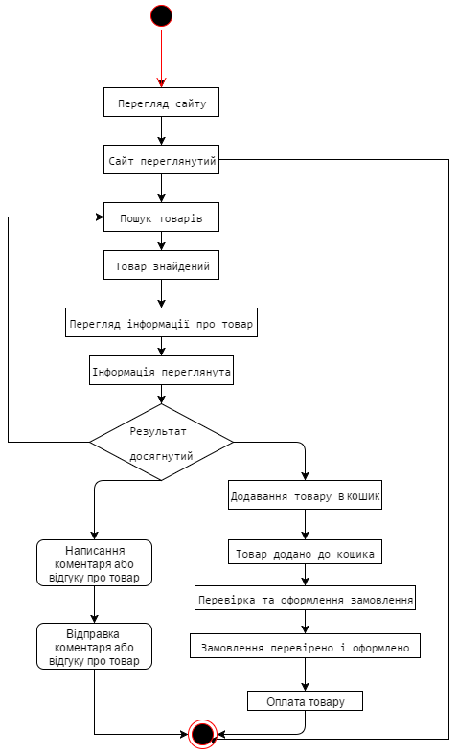
Рисунок 2.1 – Діаграма основного бізнес-процесу поведінки користувача в інтернет-магазині
е) Правка і оформлення замовлення.
Після того як всі купуються товари або один товар були додані в кошик користувач перевіряє найменування та кол-во товару в кошику і оформляє своє замовлення вказуючи при цьому свою адресу, контактні дані і вибираючи тип доставки.
Після опису стадії «Перевірка і оформлення замовлення» стає ясно, як саме слід налаштувати обрану систему для управління інтернет магазином. Необхідні зміни: налаштувати вид видачі пошуку, налаштувати вид відображення товарів в каталозі, кількість текстових полів для опису товару, налаштувати права доступу до системи контент-менеджерам організації, включення в системі модуля «Коментарі».
Після того як основна модель дій поведінки користувача в Інтернет Магазині розібрана, можна окремо розглянути окремі стадії цієї моделі:
Опис стадії «Перевірка і оформлення замовлення»
з) Перевірка найменування і кол-ва товару в кошику.
У цьому етапі користувач перевіряє найменування та кількість товару, що замовляється знаходиться у нього в кошику.
к) Вибір типу доставки.
На даному етапі користувач повинен вибрати відповідний йому тип доставки.
л) Заповнення полів адреси доставки.
У цьому етапі користувач детально вказує адресу, на який проводитиметься доставка його замовлення. Якщо які-небудь поля були заповнені не правильно або були заповнені, користувач знову потрапляє на цю ж сторінку з підсвіченими полями, які йому доведеться повторно заповнити.
м) Заповнення полів контактної інформації.
Тут користувач вказує свої контактні дані. Якщо які-небудь поля були заповнені не правильно або були заповнені, користувач знову потрапляє на цю ж сторінку з підсвіченими полями, які йому доведеться повторно заповнити(рис. 2.2).
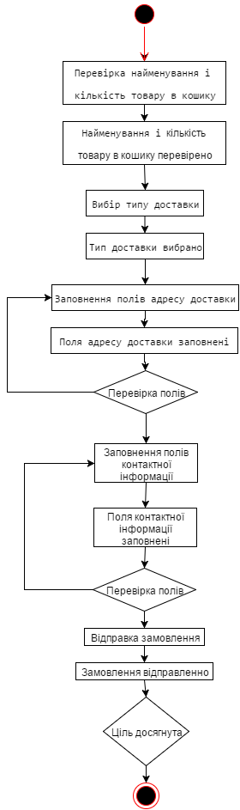
Рисунок 2.2 - опису стадії «Перевірка і оформлення замовлення»
н) Відправлення замовлення.
На цьому етапі користувач погоджується з усіма раніше введеними даними і підтверджує свої наміри оформити замовлення, натискаючи кнопку «Відправити замовлення» .
Після опису стадії «Перевірка і оформлення замовлення» стає зрозуміло, як саме слід налаштувати обрану систему для управління інтернет магазином[4,6,7].
Опис стадії «Написання та відправка коментаря або відкликання про товар»
о) Заповнення поля «Ім'я»
У даному етапі користувач вказує своє ім'я або псевдонім для того щоб при утворенні дискусії користувачі могли цитувати один одного.
п) Заповнення поля «Текст коментаря \ відкликання»
На цьому етапі користувач вводить в поле «Текст коментаря \ відгук» свій коментар або відгук щодо даного товару.
р) Заповнення поля «Код перевірки»
На даному етапі користувач вводить символи зі спеціального зображення в полі «Код перевірки», якщо користувач допустив помилку, він знову потрапить на цю ж сторінку для повторного заповнення цього поля.
с) Відправка коментаря
На цьому етапі користувач підтверджує свої наміри залишити коментар, натискаючи кнопку «Відправити».

3 Програмне забезпечення інтернет-магазину

3.1 Організація діяльності Інтернет-магазину
Створення власного Інтернет - магазину зв'язане з масою проблем :
По-перше, необхідно розробити даний проект.
По-друге, необхідно його просунути в пошукових системах, що займає, не мало часу, але принципово важливо, адже потрібно, щоб ви скрізь були на перших сторінках, інакше потенційні споживачі просто не зуміють вас знайти.
Крім того, варто враховувати, що тут, так само як і в реальному житті існує вельми солідна конкуренція, тобто необхідно детально продумати стратегію своєї роботи, щоб отримати перемогу в цій конкурентній боротьбі.
Потрібно організувати швидку доставку замовлення покупцеві, що не так вже і просто зробити, особливо працюючи в мегаполісі і так далі.
Як бачимо, труднощів вистачає. Але нічого на цьому світі не буває просто так, і для того, щоб стати успішним підприємцем необхідно для початку не аби як потрудитися.
У наше століття швидко розвиваючих комп'ютерних технологій, комп'ютери стали незамінними атрибутами практично в кожному будинку, і вже звичайно в офісах, а тому даний вид бізнесу просто від початку приречений на успіх, але зусилля прикласти у будь-якому випадку доведеться. Крім того, постійно з'являються в даній області нововведення, що комплектуючі комп'ютерів оновлюються і удосконалюються, таким чином, ті люди, які своєчасно зорієнтувалися в цій ситуації, і відкрили власний бізнес, пов'язаний з торгівлею даним видом товарів, не помилилися. Але завжди потрібно прагнути до чогось більшого, до підкорення нових висот, саме таким шансом в даній конкретній ситуації і є створення Інтернет - магазину. Він відкриває величезні перспективи для підприємців всіх сфер діяльності і дає шанс розширення бізнесу і власного кар'єрного зростання.
Спробуємо визначити основні елементи, які нам необхідні для створення Інтернет-магазину:
- Розробка функціонуючої структури Інтернет-магазину (визначення основних принципів роботи).
- Розробка структури сайту і схем сторінок.
- Створення дизайн-макета .
- Підготовку прав на різні типи операцій на сайті для груп користувачів.
- Створення необхідної кількості розділів і інформаційних блоків .
- Розробку структури товарного каталога .
- Настройку експорту і імпорту даних .
- Узгодження необхідних характеристик товарів для порівняння і виводу.
- Настройка форм замовлення і зворотного зв'язку.
- Обробка зображень, наповнення сайту.
Велику увагу при створенні інтернет-магазину потрібно виділяти розробці інтерфейсу. Інтерфейс - в широкому сенсі - визначена стандартами межа між взаємодіючими незалежними об'єктами. Інтерфейс задає параметри, процедури і характеристики взаємодії об'єктів.
Інтерфейс користувача - елементи і компоненти програми, які здатні робити вплив на взаємодію користувача з програмним забезпеченням. Зокрема:
- засоби відображення інформації, інформація, що відображається, формати і коди;
- командні режими, мова користувач-інтерфейс;
- пристрої і технології введення даних;
- діалоги, взаємодія і транзакції між користувачем і комп'ютером;
- зворотний зв'язок з користувачем;
- підтримка ухвалення рішень в конкретній наочній області;
- порядок використання програми і документація на неї.
Є декілька простих правил, що дозволяють інтерфейсу магазину бути зрозумілим клієнтові .
Людське око проглядає сторінки сайту зверху вниз. Найбільша увага зосереджується на верхній лівій частині сторінки. Тому у верхній частині сторінки сайту, як правило, розміщується найбільш важлива інформація: назва фірми, логотип, сама назва сайту і так далі. Чим простіше виконана верхня частина сторінки, тим легко запам'ятати назву сайту і саму фірму.
Типовою помилкою багатьох сайтів є нагромадження у верхній частині сторінки сайту авангардної і складної композиції з багатьох малюнків, серед яких ледве помітно розташовується назви фірми і назву сайту. В результаті людське око, скануючи дану частину сторінки сайту, не встигає розпізнати і запам'ятати потрібну інформацію. Відбувається перенасичення. Замість збільшення запам’ятованості, на таких сайтах, відбувається зниження запам’ятованості основних написів (малюнків) сайту, назви фірми і назва сайту. Покупець повинен без зусиль знаходити товар, що цікавить його, і мати можливість отримати про нього вичерпну інформацію (опис у вигляді тексту плюс декілька фотографій). На вітрині бажано розмістити дані про діяльність фірми-продавця. Товари повинні бути розподілені по групах. Необхідно забезпечити можливість пошуку товарів по частині назви і опису.
При оформленні замовлення покупець повинен ввести контактну інформацію, після перевірки даних клієнт повен отримати підтвердження про отримане замовлення.
Розрахунок вартості і виведення цін повинні здійснюватися в національній валюті. Спосіб отримання замовлення клієнт повинен вибрати самостійно.
У електронному магазині можуть бути і інформаційні розділи:
- з даними про магазин (сфера діяльності, адреса, контактні телефони і так далі);
- новини магазину;
- статті (системи управління новинами і статтями надають можливість використовувати Інтернет-магазин як справжній інформаційний портал);
- інша корисна інформація.
Збільшенню відвідуваності Інтернет-магазина і кількості постійних клієнтів сприяє також наявність зворотного зв'язку адміністратора з клієнтами. Важливо, щоб адміністратори щонайшвидше і максимально повно відповідали на листи.
Зворотною, невидимою покупцеві, стороною Інтернет-магазину є система управління. Вхід в систему адміністрування здійснюється тільки після введення адміністратором логіна і пароля. Адміністратор має можливість повністю управляти вмістом Інтернет-магазину:
- додавати або видаляти товари, описи і фотографії до них, змінювати їх вартість, умови доставки товарів і рівень знижок;
- редагувати розділи магазина;
- редагувати контактну інформацію Інтернет-магазину;
- редагувати зміст заголовків і текстів листів, що відправляються покупцеві при реєстрації і покупці товару;
- проглядати історію замовлень і статистику покупців та інше.
Керуючись даними принципами розробки інтерфейсу, було вирішено зробити ставку на простоту та інформативність, що б користувач, потрапляючи на сайт, міг отримувати чітку інформацію про товар. Так само про те, як він зможе сплатити замовлення, які умови і терміни доставки і так далі.
Отже функціонуючу структуру Інтернет-магазину представимо наступним чином (рис. 3.1):
Інтернет-магазин
Web-сайт
База даних

Рисунок 3.1 - Функціонуюча структура Інтернет-магазину

3.2 Структура бази даних
Враховуючи описані в Розділі 1 та 2 загальні відомості про Інтернет-магазини, описані вище програмні засоби для реалізації Інтернет-магазинів було розроблено Web-сайт «Інтернет-магазин» з використанням мови РНР та розроблена функціонуюча база даних товарів Інтернет-магазину з використанням MySQL .
База даних «Інтернет-магазину» складається з 11 таблиць (структуру бази даних можна переглянути на рис. 3.2):
- Товари;
- Групи товарів;
- Групи компаній;
- Замовлення;
- Замовлення товару;
- Замовник;
- Спосіб оплати;
- Міста;
- Виконавець;
- Малюнок товару;
- Користувачі.

Товари
- ID товару
- Назва товару
- Група товару
- Група компанії
- Ціна
- К-сть
- Опис
Групи товарів
- ID групи
- Назва групи
Групи компан.
- ID компанії
- Назва компан.
Замовлення
- ID замовлення
- Дата замовл.
- Дата викон.
- ID виконавця
- ID замовника
- ID оплати
Замов.товару
- ID замовлення
- ID товару
- К-сть товару
Замовник
- ID замовника
- Ім’я
- Прізвище
- ID міста
- Адреса
- IP адреса
- Телефон

Спосіб оплати
- ID оплати
- Назва оплати
Міста
- ID міста
- Назва міста
Виконавець
- ID виконавця
- ПІБ
- Пароль
- Флаг доступу
Мал.товару
- ID товару
- Дані малюнку
- Розмір
- Тип
Користувачі
- ID виконавця
- ПІБ
- Телефон

Рисунок 3.2 — Структура бази даних

З наведеної структури бази даних (рис. 3.2) видно, що всі таблиці пов’язані зв’язками один-до багатьох. Дана схема зв’язків забезпечує цілісність бази даних.
Структуру Web-сайту Інтернет-магазину представимо наступним чином:
Інтернет-магазин
Адміністративна частина
Клієнтська
частина
Редагування
бази даних
Поповнення
бази даних
- товарів
- групи товарів
- компанії виробн.
- міста
- форми отримання
- товарів
- групи товарів
- компанії виробн.
- міста
- форми отримання
Перегляд переліку товарів
Вибір товару
Перегляд товарів в кошику
Оформлення замовлення

Рисунок 3.3 - Структура Web-сайту Інтернет-магазину

Із структури видно (рис. 3.3), що в Інтернет-магазині пропонується 2 робочих частини: адміністративна та клієнтська.
Адміністративна частина дозволяє адміністратору Інтернет-магазину (після входження в систему адміністрування) здійснювати редагування бази даних та внесення додаткових елементів (товарів) в базу даних. Клієнтська частина даної можливості немає, тобто доступ до ресурсів Інтернет-магазину закритий для загального огляду.
Клієнтська частина доступна всім користувачам і відвідувачам Інтернет-магазину. Дозволяє клієнтам здійснювати перегляд, пошук, вибір потрібного товару, який розміщений в різних групах. Це значно полегшує роботу користувача при пошуку певної інформації. Клієнт має змогу оформити замовлення товару, вибрати тип оплати та доставки товару.

3.3 Короткий опис програмної реалізації
Було розроблено SQL код бази даних магазину наведено в додатку В. Одна с головних таблиць бази даних «table_products», в якій знаходяться дані про товари: назва, характеристики, ціною та іншими даними (Таблиця 3.1).Дані з таблиці передаються на головну сторінку – Index.php і виводяться в блоку контента сайту.
Таблиця 3.1 – Структура таблиці бази даних для товарів

Стовпець | Назва | Тип даних | Значення за замовченням
Ідентифікатор товару | products_id | int (auto_increment) | нет
Назва товару | title | varchar | нет
Ціна | price | int | нет
Бренд товару | brand | varchar | нет
Мини характеристики | mini_description | text | нет
Путь к картинки | image | varchar | нет
Характеристики | description | text | нет
Час добавлення | datetime | datetime | нет
Лідери переглядів | leader | int | 0
Новинки | new | int | 0
Тип товару | type_tovara | varchar | нет
Ідентифікатор бренда | brand_id | int | нет
Кількість переглядів | count | int | 0

Коли покупець натискає кнопку “В кошик” то проходить запис даних до таблиці “cart” (Таблиця 3.1). Стовбець с ip-адресом служить для того щоб клієнт міг продовжити покупки навіть після завершення сесії браузера, також відображення всіх товарів, які знаходяться в кошику відбуваються за рахунок виводу всіх даних с даного ip адресу.
Таблиця 3.2 – Структура таблиці бази даних для товарів

Стовпець | Назва | Тип даних | Значення за замовченням
Ідентифікатор  корзини | Cart_id | int(auto_increment) | нет
Ідентифікатор товару | Cart_id_product | int | нет
Ціна товару | Cart_price | int | нет
Кількість товару | Cart_count | int | 1
Час | Cart_datetime | datetime | нет
IP клієнта | Cart_ip | varchar | нет

Головною сторінка сайта – index.php розділена на верній блок де розташований логотип магазину і інформація роботи та телефони для зв’язку. Блок з контентом де виводяться товари з бази даних с функцію вибору відображення та значок корзини. Правий блок має параметри пошуку товарів за ціною, типом або брендом та новинами сайту. Для того щоб блок розмістився з правої сторони сайту було використано обтікання з правої сторони в стилях CCS.В нижньому блоці сайту розміщено контакти сайту, корисна інформація та перехід на соціальні групи (рис. 3.4).
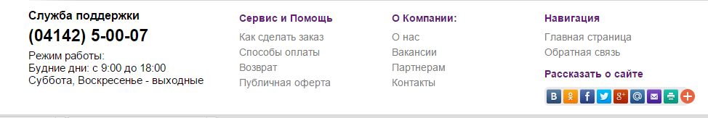 Рисунок 3.4 – Нижня частина сайту

Програмний код головної сторінки наведено в додатку А.

3.4 Розробка клієнтської частини інтернет-магазину
В верхньому блоці сайту є кнопки входу та реєстрації користувачів (рис. 3.5). Для покупки товарів реєстрація непотрібна, але зручна для постійних покупців адже не потрібно вводити адреса при покупці, на почту користувачів за бажанням можливо робіти розсилку і т. д.
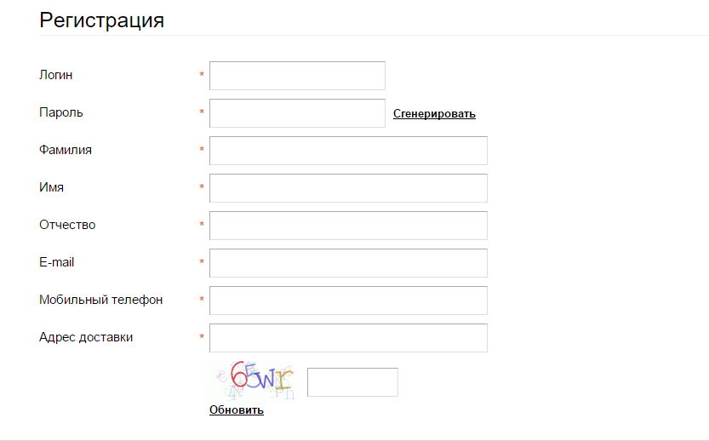
Рисунок 3.5 – Реєстрація користувача

Кожне поле має перевірку по мінімальному и максимальному розміру символів, пароль шифруються системою MD5 .HTML форма реєстрації відправляється методом POST на скрипіт handler_reg.php який запису данні користувачів в таблицю. Після реєстрації можна зайти на сайт під своїм логіном и паролем (рис. 3.6) .
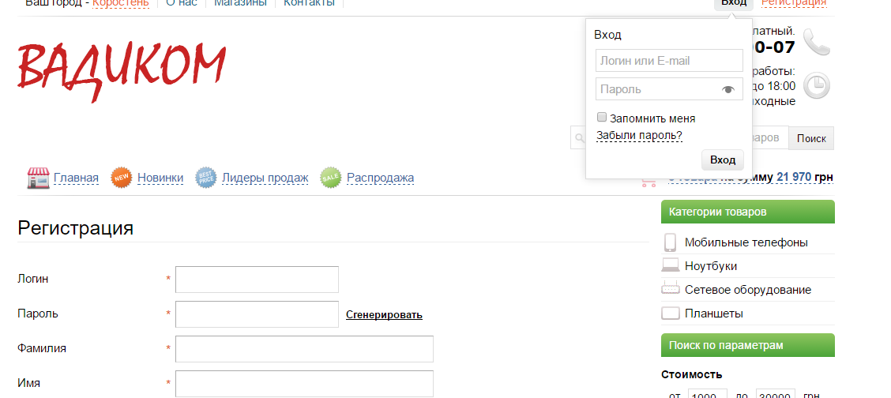
Рисунок 3.6 – Вхід користувача
Титульна сторінка сайту генерується сценарієм index.php. Виведення цього сценарію можна бачити на рис. 3.6. Нескладно помітити, що крім списку категорій вікно містить посилання на купівельний кошик (у правому верхньому куті) і підсумкові дані по умісту кошика. Ці елементи містяться на кожній сторінці, що відкривається в процесі перегляду і вибору товару.
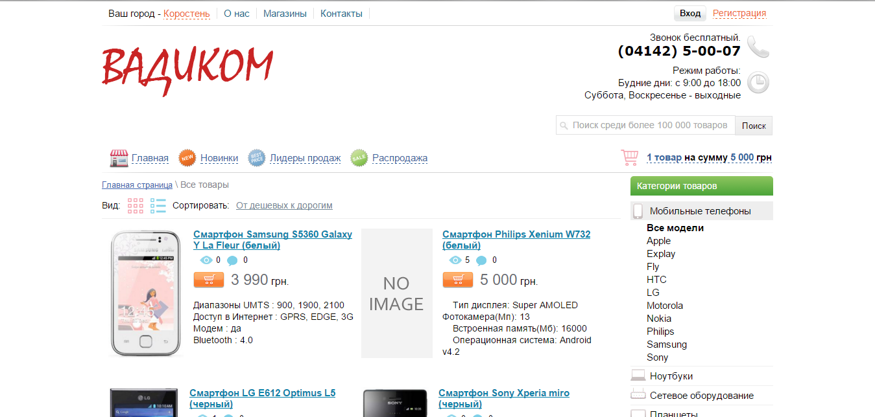
Рисунок 3.7 – Головна сторінка інтернет-магазину

На даній сторінці розміщені основні реквізити Інтернет-магазину, новини магазину (рис. 3.8), категорії товарів (рис. 3.9), та кількість вибраних товарів в кошику (рис. 3.10).

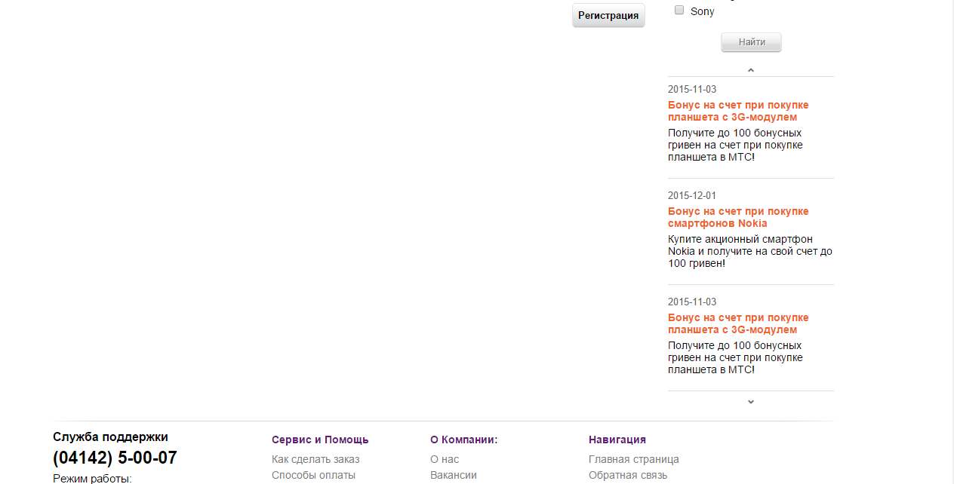
Рисунок 3.8 – Новини магазину
Новини сайту відображаються не більше 3 розділів, містять актуальну інформації щодо акцій та іншої важливої інформації магазину. Реалізовано прокрутку новин кожні 3 секунди за допомогою jQuery скрипта.

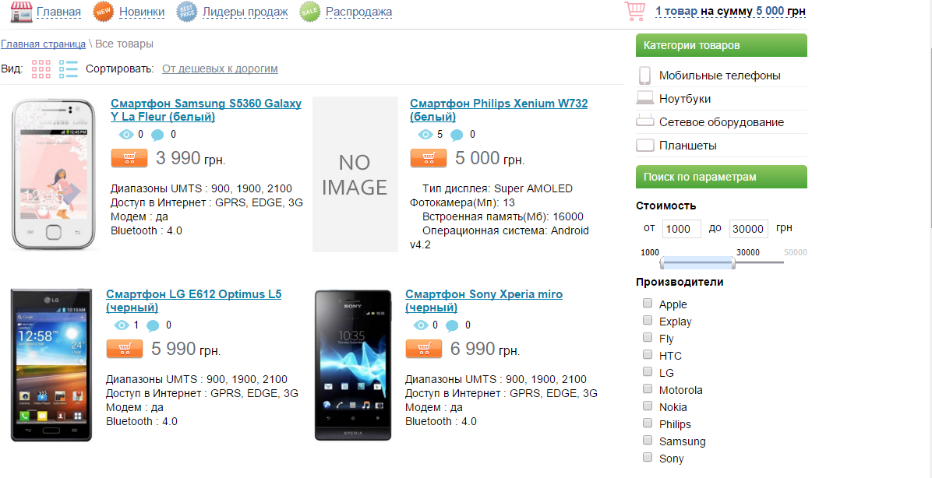
Рисунок 3.9 – Категорії товарів
Категорії товарів розділено на чотири пункти кожен з яких має пошук по виробнику, меню категорій розкриваються за допомогою java-скрипта. Повзунок вибору діапазону пошуку ціни реалізовано на бібліотеці jQuery.
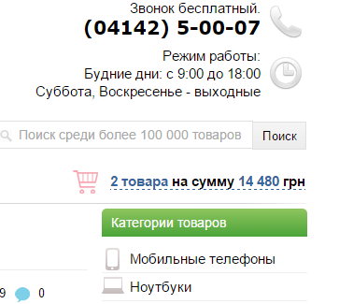
Рисунок 3.10 – Кошик користувача
Вхід в клієнтську частину здійснюється автоматично при завантаженні Інтернет-магазину. Користувач може здійснити пошук потрібного йому товару скориставшись КАТЕГОРІЯМИ, що значно пришвидшить його роботу. Вибравши потрібну категорію, перед користувачем відкривається вікно з переліком товарів та коротким описом про даний товар із вказанням його ціни (ціна всіх товарів вказана в національній валюті) (рис. 3.11).

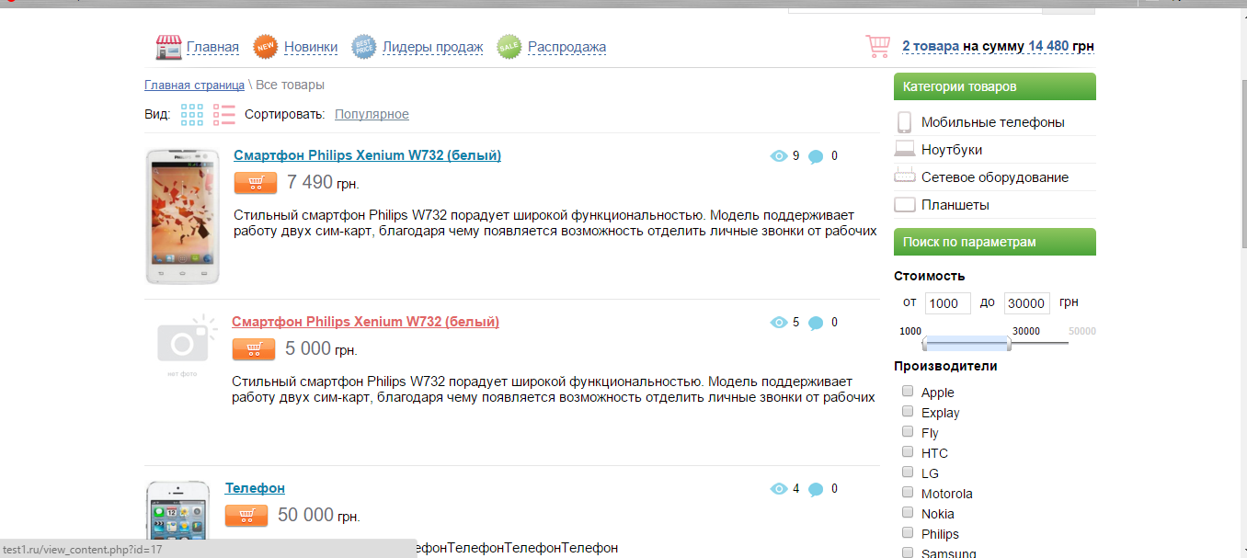
Рисунок 3.11 – Перегляд відвідувачем переліку товарів в базі

Після проведеного огляду клієнт може переглянути вибрані товари в кошику і відредагувати дані якщо потрібно (рис. 3.12).

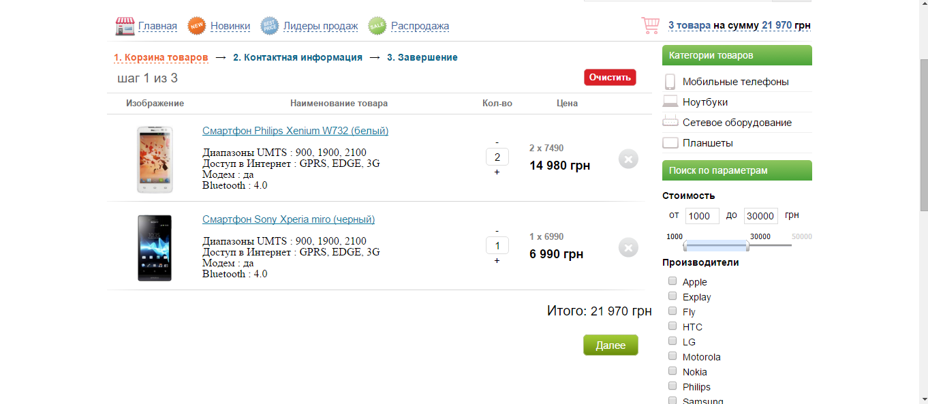
Рисунок 3.12 – Перегляд вибраних товарів в кошику
Для оформлення замовлення, користувачу необхідно вибрати опцію «Далее», після чого йому надається невелика за розміром форма для заповнення основних даних (рис. 3.13).

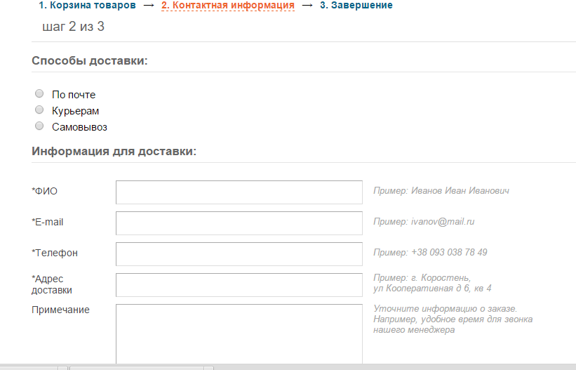
Рисунок 3.13 – Оформлення замовлення

Після підтвердження замовлення в базі даних Інтернет-магазину відбувається автоматичне редагування даних, що відповідають вибраному клієнтом товару.
Аналіз запропонованої структури Web-сайту, яка базується на адміністративній та клієнтській частині, показав, що позитивними якостями розробленого Інтернет-магазину є:
1. Зручний інтерфейс користувача.
2. Відсутність реєстрації клієнтів магазину, що забезпечує їхню анонімність.
3. Сортування товарів по групах, що пришвидшує пошук потрібного товару.
4. Вибір оплати та доставки товару користувачем.
5. Невелика за розміром форма для замовлення.
6. Автоматична зміна даних в базі даних магазину при здійсненні замовлення обраного товару.
Негативними якостями Інтернет-магазину є:
1. Неповна база товарів.
2. Відсутність можливості оплати новітніми засобами.
3. Ціни товарів не представленні в іноземній валюті.
Враховуючи вище сказане можна зробити висновок, що всі поставленні завдання в дипломній роботі виконані в повному обсязі.

Висновок
Метою моєї дипломної роботи було аналіз специфіки діяльності Інтернет магазинів, їх відмінності від звичайних магазинів, розглянути сучасні засоби по розробці Інтернет-магазинів та розробити web-сайт інтернет-магазину комп'ютерної техники "ВАДИКОМ". Застосування сучасних Internet технологій, а саме мови програмування PHP для розробки Web-сайту та систему управління базами даних MySQL для розробки бази даних Інтернет-магазину.
В ході роботи дипломної роботи виконано:
- Розробку інформаційної моделі інтернет-магазину комп'ютерної техніки "ВАДИКОМ".
- Сформовано бази даних системи та нормалізація її структури.
- Спроектовано інтерфейсу системи.
- Розробку та програмної реалізації клієнтської частини системи.

СПИСОК ЛІТЕРАТУРИ
- Алексеев А.А. Как сделать рекламу Вашей фирмы в сети Интернет: Пошаговое руководство для фирм, желающих сделать рекламу своей продукции в сети Интернет. – Минск: Диалектика, 2007 г. – 112 с.
- Нольден М. Ваш первый выход в Internet: Для начинающих пользователей Internet и широкого круга пользователей PC / Е.В. Кондукова, – Санкт-Петербург: ИКС , 1996 г. – 238 с.
- Айверсон У. Популярные Web-сервисы: практика использования.
Москва: Кудиц-образ, 2005 г. - 184 с.
- Веллинг Л. Разработка Web - приложений с помощью PHP и MySQL, 3-е издание. - Санкт-Петербург: ООО 'ДиаСофтЮП', 2003 г. - 172 с.
- Фролов А.В., Фролов Г.В. Глобальные сети компьютеров. Практическое введение в Internet. – Санкт-Петербург: Символ-Плюс, 2006 г. – 296 с.
- Ковалев А.C. Управление проектом по созданию интернет-сайта.- Новосибирск: Наука, 1985 г. − 110 с.
- Харрис Э. PHP/MySQL для початківців. – Москва: Кудиц-образ, 2005 г. - 184 с.
- Глинський В.В. Internet, Сервiси, HTML i web дизайн. – Санкт-Петербург: Символ-Плюс, 2006 г. – 196 с.
- Леонтьев Б.A. PHP 5.0 для начинающих, или как создать динамичный web-сайт. - 2-е изд., дополненное и исправленное. - Минск: Новое знание, 2004 г. - 140 с.
- Гончаренко О.Е. WEB. Дизайн и коммерция. Конспект программиста. - Ірпінь: Академія ДПС України, 2001 р. - 156 с.

ДОДАТОК a
Index.php

<?php
error_reporting(0);
define('myeshop', true);
include("include/db_connect.php");
include("functions/functions.php");
session_start();
include("include/auth_cookie.php");

$sorting = $_GET["sort"];

switch ($sorting)
{
case 'price-asc';
$sorting = 'price ASC';
$sort_name = 'От дешевых к дорогим';
break;

case 'price-desc';
$sorting = 'price DESC';
$sort_name = 'От дорогих к дешевым';
break;

case 'popular';
$sorting = 'count DESC';
$sort_name = 'Популярное';
break;

case 'news';
$sorting = 'datetime DESC';
$sort_name = 'Новинки';
break;

case 'brand';
$sorting = 'brand';
$sort_name = 'Новинки';
break;

default:
$sorting = 'products_id DESC';
$sort_name = 'Нет сортировки';
break;
}

?>
<!DOCTYPE html PUBLIC "-//W3C//DTD XHTML 1.0 Transitional//EN" "http://www.w3.org/TR/xhtml1/DTD/xhtml1-transitional.dtd">
<html xmlns="http://www.w3.org/1999/xhtml" xml:lang="en" lang="en">

<head>
<meta http-equiv="content-type" content="text/html; charset=windows-1251" />
<link href="css/reset.css" rel="stylesheet" type="text/css" />
<link href="css/style.css" rel="stylesheet" type="text/css" />
<link href="trackbar/trackbar.css" rel="stylesheet" type="text/css" />

<script type="text/javascript" src="js/jquery-1.8.2.min.js"></script>
<script type="text/javascript" src="js/jcarousellite_1.0.1.js"></script>
<script type="text/javascript" src="js/shop-script.js"></script>
<script type="text/javascript" src="js/jquery.cookie.min.js"></script>
<script type="text/javascript" src="trackbar/jquery.trackbar.js"></script>
<script type="text/javascript" src="js/TextChange.js"></script>

<title>Интернет-Магазин Цифровой Техники</title>
</head>
<body>
<div id="block-body">
<?php
include("include/block-header.php");
?>
<div id="block-right">
<?php
include("include/block-category.php");
include("include/block-parameter.php");
include("include/block-news.php");
?>
</div>
<div id="block-content">
<div id="block-sorting">
<p id="nav-breadcrumbs"><a href="index.php" >Главная страница</a> \ <span>Все товары</span></p>
<ul id="options-list">
<li>Вид: </li>
<li><img id="style-grid" src="images/icon-grid.png" /></li>
<li><img id="style-list" src="images/icon-list.png" /></li>
<li>Сортировать:</li>
<li><a id="select-sort"><?php echo $sort_name; ?></a>
<ul id="sorting-list">
<li><a href="index.php?sort=price-asc" >От дешевых к дорогим</a></li>
<li><a href="index.php?sort=price-desc" >От дорогих к дешевым</a></li>
<li><a href="index.php?sort=popular" >Популярное</a></li>
<li><a href="index.php?sort=news" >Новинки</a></li>
<li><a href="index.php?sort=brand" >От А до Я</a></li>
</ul>
</li>
</ul>
</div>

<ul id="block-tovar-grid" >

<?php

$num = 6; // Здесь указываем сколько хотим выводить товаров.
$page = (int)$_GET['page'];

$count = mysql_query("SELECT COUNT(*) FROM table_products WHERE visible = '1'",$link);
$temp = mysql_fetch_array($count);

If ($temp[0] > 0)
{
$tempcount = $temp[0];

// Находим общее число страниц
$total = (($tempcount - 1) / $num) + 1;
$total = intval($total);

$page = intval($page);

if(empty($page) or $page < 0) $page = 1;

if($page > $total) $page = $total;

// Вычисляем начиная с какого номера
// следует выводить товары
$start = $page * $num - $num;

$qury_start_num = " LIMIT $start, $num";
}

$result = mysql_query("SELECT * FROM table_products WHERE visible='1' ORDER BY $sorting $qury_start_num ",$link);

if (mysql_num_rows($result) > 0)
{
$row = mysql_fetch_array($result);

do
{

if ($row["image"] != "" && file_exists("./uploads_images/".$row["image"]))
{
$img_path = './uploads_images/'.$row["image"];
$max_width = 200;
$max_height = 200;
list($width, $height) = getimagesize($img_path);
$ratioh = $max_height/$height;
$ratiow = $max_width/$width;
$ratio = min($ratioh, $ratiow);
$width = intval($ratio*$width);
$height = intval($ratio*$height);
}else
{
$img_path = "images/no-image.png";
$width = 110;
$height = 200;
}

// Количество отзывов
$query_reviews = mysql_query("SELECT * FROM table_reviews WHERE products_id = '{$row["products_id"]}' AND moderat='1'",$link);
$count_reviews = mysql_num_rows($query_reviews);

echo '

<li>
<div class="block-images-grid" >
<img src="'.$img_path.'" width="'.$width.'" height="'.$height.'" />
</div>
<p class="style-title-grid" ><a href="http://shop//mobile/'.$row["products_id"].'-'.ftranslite($row["title"]).'/" >'.$row["title"].'</a></p>
<ul class="reviews-and-counts-grid">
<li><img src="images/eye-icon.png" /><p>'.$row["count"].'</p></li>
<li><img src="images/comment-icon.png" /><p>'.$count_reviews.'</p></li>
</ul>
<a class="add-cart-style-grid" tid="'.$row["products_id"].'" ></a>
<p class="style-price-grid" ><strong>'.group_numerals($row["price"]).'</strong> грн.</p>
<div class="mini-features" >
'.$row["mini_features"].'
</div>
</li>

';

}
while ($row = mysql_fetch_array($result));
}

?>
</ul>

<ul id="block-tovar-list" >

<?php

$result = mysql_query("SELECT * FROM table_products WHERE visible='1' ORDER BY $sorting $qury_start_num",$link);

if (mysql_num_rows($result) > 0)
{
$row = mysql_fetch_array($result);

do
{

if ($row["image"] != "" && file_exists("./uploads_images/".$row["image"]))
{
$img_path = './uploads_images/'.$row["image"];
$max_width = 150;
$max_height = 150;
list($width, $height) = getimagesize($img_path);
$ratioh = $max_height/$height;
$ratiow = $max_width/$width;
$ratio = min($ratioh, $ratiow);
$width = intval($ratio*$width);
$height = intval($ratio*$height);
}else
{
$img_path = "images/noimages80x70.png";
$width = 80;
$height = 70;
}
// Количество отзывов
$query_reviews = mysql_query("SELECT * FROM table_reviews WHERE products_id = '{$row["products_id"]}' AND moderat='1'",$link);
$count_reviews = mysql_num_rows($query_reviews);
echo '

<li>
<div class="block-images-list" >
<img src="'.$img_path.'" width="'.$width.'" height="'.$height.'" />
</div>

<ul class="reviews-and-counts-list">
<li><img src="images/eye-icon.png" /><p>'.$row["count"].'</p></li>
<li><img src="images/comment-icon.png" /><p>'.$count_reviews.'</p></li>
</ul>

<p class="style-title-list" ><a href="view_content.php?id='.$row["products_id"].'" >'.$row["title"].'</a></p>

<a class="add-cart-style-list" tid="'.$row["products_id"].'" ></a>
<p class="style-price-list" ><strong>'.group_numerals($row["price"]).'</strong> грн.</p>
<div class="style-text-list" >
'.$row["mini_description"].'
</div>
</li>

';

}
while ($row = mysql_fetch_array($result));
}

echo '</ul>';

if ($page != 1){ $pstr_prev = '<li><a class="pstr-prev" href="index.php?page='.($page - 1).'">&lt;</a></li>';}
if ($page != $total) $pstr_next = '<li><a class="pstr-next" href="index.php?page='.($page + 1).'">&gt;</a></li>';

// Формируем ссылки со страницами
if($page - 5 > 0) $page5left = '<li><a href="index.php?page='.($page - 5).'">'.($page - 5).'</a></li>';
if($page - 4 > 0) $page4left = '<li><a href="index.php?page='.($page - 4).'">'.($page - 4).'</a></li>';
if($page - 3 > 0) $page3left = '<li><a href="index.php?page='.($page - 3).'">'.($page - 3).'</a></li>';
if($page - 2 > 0) $page2left = '<li><a href="index.php?page='.($page - 2).'">'.($page - 2).'</a></li>';
if($page - 1 > 0) $page1left = '<li><a href="index.php?page='.($page - 1).'">'.($page - 1).'</a></li>';

if($page + 5 <= $total) $page5right = '<li><a href="index.php?page='.($page + 5).'">'.($page + 5).'</a></li>';
if($page + 4 <= $total) $page4right = '<li><a href="index.php?page='.($page + 4).'">'.($page + 4).'</a></li>';
if($page + 3 <= $total) $page3right = '<li><a href="index.php?page='.($page + 3).'">'.($page + 3).'</a></li>';
if($page + 2 <= $total) $page2right = '<li><a href="index.php?page='.($page + 2).'">'.($page + 2).'</a></li>';
if($page + 1 <= $total) $page1right = '<li><a href="index.php?page='.($page + 1).'">'.($page + 1).'</a></li>';

if ($page+5 < $total)
{
$strtotal = '<li><p class="nav-point">...</p></li><li><a href="index.php?page='.$total.'">'.$total.'</a></li>';
}else
{
$strtotal = "";
}

if ($total > 1)
{
echo '
<div class="pstrnav">
<ul>
';
echo $pstr_prev.$page5left.$page4left.$page3left.$page2left.$page1left."<li><a class='pstr-active' href='index.php?page=".$page."'>".$page."</a></li>".$page1right.$page2right.$page3right.$page4right.$page5right.$strtotal.$pstr_next;
echo '
</ul>
</div>
';
}

?>
</div>
<?php
include("include/block-random.php");
include("include/block-footer.php");
?>
</div>
</body>
</html>
ДОДАТОК b

-- phpMyAdmin SQL Dump
-- version 3.5.1
-- http://www.phpmyadmin.net
--
-- Хост: 127.0.0.1
-- Время создания: Ноя 26 2015 г., 18:54
-- Версия сервера: 5.5.25
-- Версия PHP: 5.3.13

SET SQL_MODE="NO_AUTO_VALUE_ON_ZERO";
SET time_zone = "+00:00";

/*!40101 SET @OLD_CHARACTER_SET_CLIENT=@@CHARACTER_SET_CLIENT */;
/*!40101 SET @OLD_CHARACTER_SET_RESULTS=@@CHARACTER_SET_RESULTS */;
/*!40101 SET @OLD_COLLATION_CONNECTION=@@COLLATION_CONNECTION */;
/*!40101 SET NAMES utf8 */;

--
-- База данных: `db_shop`
--

-- --------------------------------------------------------

--
-- Структура таблицы `buy_products`
--

CREATE TABLE IF NOT EXISTS `buy_products` (
`buy_id` int(11) NOT NULL AUTO_INCREMENT,
`buy_id_order` int(11) NOT NULL,
`buy_id_product` int(11) NOT NULL,
`buy_count_product` int(11) NOT NULL,
PRIMARY KEY (`buy_id`)
) ENGINE=InnoDB DEFAULT CHARSET=utf8 AUTO_INCREMENT=3 ;

-- --------------------------------------------------------

--
-- Структура таблицы `cart`
--

CREATE TABLE IF NOT EXISTS `cart` (
`cart_id` int(11) NOT NULL AUTO_INCREMENT,
`cart_id_product` int(11) NOT NULL,
`cart_price` int(11) NOT NULL,
`cart_count` int(11) NOT NULL DEFAULT '1',
`cart_datetime` datetime NOT NULL,
`cart_ip` varchar(100) NOT NULL,
PRIMARY KEY (`cart_id`)
) ENGINE=InnoDB DEFAULT CHARSET=utf8 AUTO_INCREMENT=13 ;

-- --------------------------------------------------------

--
-- Структура таблицы `category`
--

CREATE TABLE IF NOT EXISTS `category` (
`id` int(11) NOT NULL AUTO_INCREMENT,
`type` varchar(20) NOT NULL,
`brand` varchar(50) NOT NULL,
PRIMARY KEY (`id`)
) ENGINE=InnoDB DEFAULT CHARSET=utf8 AUTO_INCREMENT=25 ;

--
-- Дамп данных таблицы `category`
--

INSERT INTO `category` (`id`, `type`, `brand`) VALUES
(1, 'mobile', 'Apple'),
(2, 'mobile', 'Explay'),
(3, 'mobile', 'Fly'),
(4, 'mobile', 'HTC'),
(5, 'mobile', 'LG'),
(6, 'mobile', 'Motorola'),
(7, 'mobile', 'Nokia'),
(8, 'mobile', 'Philips'),
(9, 'mobile', 'Samsung'),
(10, 'mobile', 'Sony'),
(12, 'notebook', 'Acer'),
(15, 'notebook', 'HP'),
(16, 'notebook', 'Lenovo'),
(17, 'notebook', 'MSI'),
(18, 'notebook', 'Packard Bell'),
(20, 'notebook', 'Samsung Apple'),
(21, 'notebook', 'Apple'),
(22, 'notepad', 'Samsung'),
(23, 'notepad', 'Apple'),
(24, 'notepad', 'Sony');

-- --------------------------------------------------------

--
-- Структура таблицы `news`
--

CREATE TABLE IF NOT EXISTS `news` (
`id` int(11) NOT NULL AUTO_INCREMENT,
`title` varchar(255) NOT NULL,
`text` text NOT NULL,
`date` date NOT NULL,
PRIMARY KEY (`id`)
) ENGINE=InnoDB DEFAULT CHARSET=utf8 AUTO_INCREMENT=4 ;

--
-- Дамп данных таблицы `news`
--

INSERT INTO `news` (`id`, `title`, `text`, `date`) VALUES
(1, 'Бонус на счет при покупке смартфонов Nokia', 'Купите акционный смартфон Nokia и получите на свой счет до 1000 рублей!', '2015-08-23'),
(2, 'Бонус на счет при покупке планшета с 3G-модулем', 'Получите до 1000 бонусных рублей на счет при покупке планшета в МТС!', '2015-08-23');

-- --------------------------------------------------------

--
-- Структура таблицы `orders`
--

CREATE TABLE IF NOT EXISTS `orders` (
`order_id` int(11) NOT NULL AUTO_INCREMENT,
`order_datetime` datetime NOT NULL,
`order_confirmed` varchar(10) NOT NULL,
`order_dostavka` varchar(255) NOT NULL,
`order_pay` varchar(50) NOT NULL,
`order_type_pay` varchar(100) NOT NULL,
`order_fio` text NOT NULL,
`order_address` text NOT NULL,
`order_phone` varchar(50) NOT NULL,
`order_note` text NOT NULL,
`order_email` varchar(50) NOT NULL,
PRIMARY KEY (`order_id`)
) ENGINE=InnoDB DEFAULT CHARSET=utf8 AUTO_INCREMENT=3 ;

-- --------------------------------------------------------

--
-- Структура таблицы `reg_admin`
--

CREATE TABLE IF NOT EXISTS `reg_admin` (
`id` int(11) NOT NULL AUTO_INCREMENT,
`login` varchar(255) NOT NULL,
`pass` varchar(255) NOT NULL,
`fio` text NOT NULL,
`role` varchar(255) NOT NULL,
`email` varchar(50) NOT NULL,
`phone` varchar(50) NOT NULL,
`view_orders` int(11) NOT NULL DEFAULT '0',
`accept_orders` int(11) NOT NULL DEFAULT '0',
`delete_orders` int(11) NOT NULL DEFAULT '0',
`add_tovar` int(11) NOT NULL DEFAULT '0',
`edit_tovar` int(11) NOT NULL DEFAULT '0',
`delete_tovar` int(11) NOT NULL DEFAULT '0',
`accept_reviews` int(11) NOT NULL DEFAULT '0',
`delete_reviews` int(11) NOT NULL DEFAULT '0',
`view_clients` int(11) NOT NULL DEFAULT '0',
`delete_clients` int(11) NOT NULL DEFAULT '0',
`add_news` int(11) NOT NULL DEFAULT '0',
`delete_news` int(11) NOT NULL DEFAULT '0',
`add_category` int(11) NOT NULL DEFAULT '0',
`delete_category` int(11) NOT NULL DEFAULT '0',
`view_admin` int(11) NOT NULL DEFAULT '0',
PRIMARY KEY (`id`)
) ENGINE=InnoDB DEFAULT CHARSET=utf8 AUTO_INCREMENT=3 ;

--
-- Дамп данных таблицы `reg_admin`
--

INSERT INTO `reg_admin` (`id`, `login`, `pass`, `fio`, `role`, `email`, `phone`, `view_orders`, `accept_orders`, `delete_orders`, `add_tovar`, `edit_tovar`, `delete_tovar`, `accept_reviews`, `delete_reviews`, `view_clients`, `delete_clients`, `add_news`, `delete_news`, `add_category`, `delete_category`, `view_admin`) VALUES

-- --------------------------------------------------------

--
-- Структура таблицы `reg_user`
--

CREATE TABLE IF NOT EXISTS `reg_user` (
`id` int(11) NOT NULL AUTO_INCREMENT,
`login` varchar(100) NOT NULL,
`pass` varchar(100) NOT NULL,
`surname` varchar(100) NOT NULL,
`name` varchar(100) NOT NULL,
`patronymic` varchar(100) NOT NULL,
`email` varchar(100) NOT NULL,
`phone` varchar(100) NOT NULL,
`address` text NOT NULL,
`datetime` datetime NOT NULL,
`ip` varchar(50) NOT NULL,
PRIMARY KEY (`id`)
) ENGINE=InnoDB DEFAULT CHARSET=utf8 AUTO_INCREMENT=6 ;

--
-- Дамп данных таблицы `reg_user`
--

INSERT INTO `reg_user` (`id`, `login`, `pass`, `surname`, `name`, `patronymic`, `email`, `phone`, `address`, `datetime`, `ip`) VALUES
-- --------------------------------------------------------

--
-- Структура таблицы `table_products`
--

CREATE TABLE IF NOT EXISTS `table_products` (
`products_id` int(11) NOT NULL AUTO_INCREMENT,
`title` varchar(255) NOT NULL,
`price` int(11) NOT NULL,
`brand` varchar(255) NOT NULL,
`seo_words` text NOT NULL,
`seo_description` text NOT NULL,
`mini_description` text NOT NULL,
`image` varchar(255) NOT NULL,
`description` text NOT NULL,
`mini_features` text NOT NULL,
`features` text NOT NULL,
`datetime` datetime NOT NULL,
`new` int(11) NOT NULL DEFAULT '0',
`leader` int(11) NOT NULL DEFAULT '0',
`sale` int(11) NOT NULL DEFAULT '0',
`visible` int(11) NOT NULL DEFAULT '0',
`count` int(11) NOT NULL DEFAULT '0',
`type_tovara` varchar(255) NOT NULL,
`brand_id` int(11) NOT NULL,
`yes_like` int(11) NOT NULL DEFAULT '1',
PRIMARY KEY (`products_id`)
) ENGINE=InnoDB DEFAULT CHARSET=utf8 AUTO_INCREMENT=18 ;

--
-- Дамп данных таблицы `table_products`
--

INSERT INTO `table_products` (`products_id`, `title`, `price`, `brand`, `seo_words`, `seo_description`, `

--
-- Структура таблицы `table_reviews`
--

CREATE TABLE IF NOT EXISTS `table_reviews` (
`reviews_id` int(11) NOT NULL AUTO_INCREMENT,
`products_id` int(11) NOT NULL,
`name` varchar(100) NOT NULL,
`good_reviews` text NOT NULL,
`bad_reviews` text NOT NULL,
`comment` text NOT NULL,
`date` date NOT NULL,
`moderat` int(11) NOT NULL,
PRIMARY KEY (`reviews_id`)
) ENGINE=InnoDB DEFAULT CHARSET=utf8 AUTO_INCREMENT=3 ;

--
-- Дамп данных таблицы `table_reviews`
--

INSERT INTO `table_reviews` (`reviews_id`, `products_id`, `name`, `good_reviews`, `bad_reviews`, `comment`, `date`, `moderat`) VALUES
-- --------------------------------------------------------

--
-- Структура таблицы `uploads_images`
--

CREATE TABLE IF NOT EXISTS `uploads_images` (
`id` int(11) NOT NULL AUTO_INCREMENT,
`products_id` int(11) NOT NULL,
`image` varchar(255) NOT NULL,
PRIMARY KEY (`id`)
) ENGINE=InnoDB DEFAULT CHARSET=utf8 AUTO_INCREMENT=11 ;

/*!40101 SET CHARACTER_SET_CLIENT=@OLD_CHARACTER_SET_CLIENT */;
/*!40101 SET CHARACTER_SET_RESULTS=@OLD_CHARACTER_SET_RESULTS */;
/*!40101 SET COLLATION_CONNECTION=@OLD_COLLATION_CONNECTION */;

